桃園縣102年度推動讀報學校成果報告冊
校名（全銜）：桃園縣龜山國小 實施班級：五年三班

一、辦理時間：自民國102年9月1日至民國102年12月31日止。
二、學生參與人數：26人
三、實施報紙種類：國語日報
四、活動內容（教學活動作法）：
  - 利用晨光時間讀報，學生可選擇一星期前的報紙進行剪報。
  - 利用「兒童版之文章精選」的素材，引導學生撰寫作文。
  - 運用「青少年法律專刊」為學生講解法律常識。
  - 利用國語日報文章或專題，剪下製成小品文，由學生帶回家閱讀，並請學生寫出四字詞語、優美佳句，隔天再由學生分享心得或述說文章大意，再將小品文傳給下一位同學。
  - 利用國語日報中的文章或專欄，與學生分享該篇內容後，張貼於學習走廊。
  - 剪下淘氣阿丹專欄製作成為想像力創作單元，激發創作力

五、具體目標與成效評估：
（一）學生藉著閱讀報紙的時事新聞，更能與現實生活接軌，留
心週遭的時事。
（二）利用「兒童版之文章精選」的素材範文欣賞，學生在書寫
作文時，更能掌握各段重點敘寫，整篇文章更有結構性。
（三）由於平日即有書寫閱讀心得的習慣，學生在課堂上較易說
出自己的閱讀心得，同時，撰寫作文時，亦變得較容易下筆。
（四）學生在讀報後，閱讀的速度變快了， 朗讀國語課文時的
流暢性也跟著進步了。
（五）利用小品文文章的閱讀，練習找出佳句及優美四字詞語，
增加詞彙及寫作能力。

六、檢討與省思：
（一）優點：
1.國語日報提供學生多元閱讀的素材，解決書籍不足的困
擾。
2.多元的內容、較短的篇幅，也讓平日不太喜歡閱讀的學
生，能選擇自己喜歡的部分閱讀。
3.透過閱讀報紙，學生的閱讀理解能力也相對的提高。
（二）省思、啟發或限制：
閱讀國語日報是我及家人、學生們每天必做的一件事，
讀報教育的推行，看到了學生語文能力一點點的進步，我相
信，只要有心，每天一點一滴的累積，聚沙也能成塔。身為
導師的我，國語日報也為我自己的教學注入一方活水，我可
以從報中學習其他老師的創新好點子，也從中獲得教學必備
的知識與資訊，國語日報是我教學生涯中不可或缺的好幫
手。
（三）建議：
「讀報教育」課程對學生來說，內容既多元又容易上手，是相當值得推廣的學習活動，學生從中獲益良多，希望能延伸「讀報教育」發展成一長期性、連續性活動。

推動「閱讀桃花源」四年計畫－102年度推動讀報學校活動照片
活動名稱 | 國語日報讀報心得 | 辦理時間 | 102.9.1至102.12.31. | 參加人數 | 26人
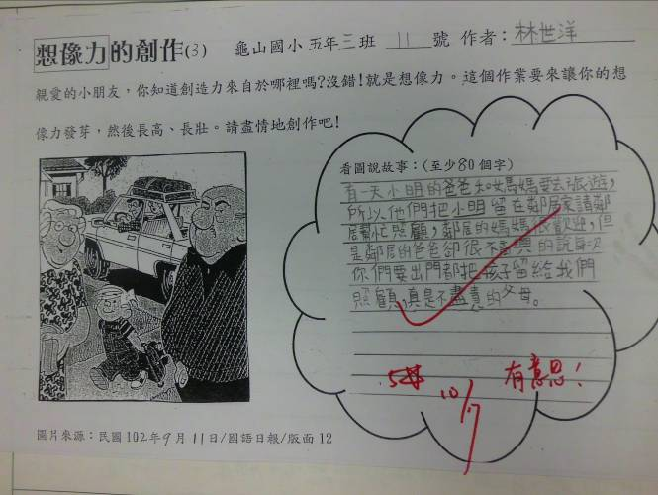 |  |  | 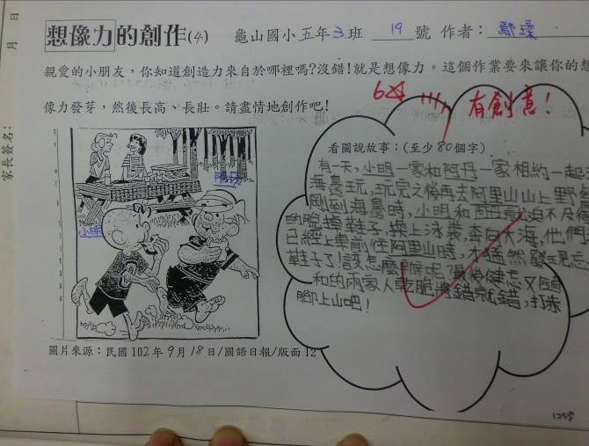
照片說明：想像力創作教學-1 |  |  | 照片說明：想像力創作教學-2
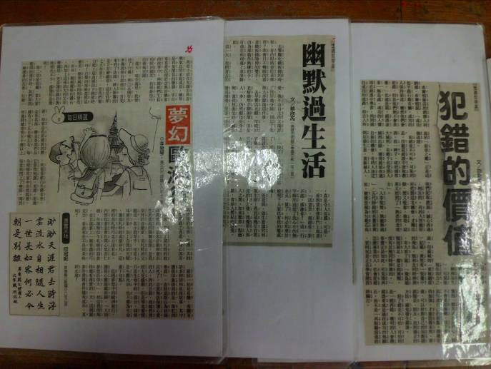 |  |  | 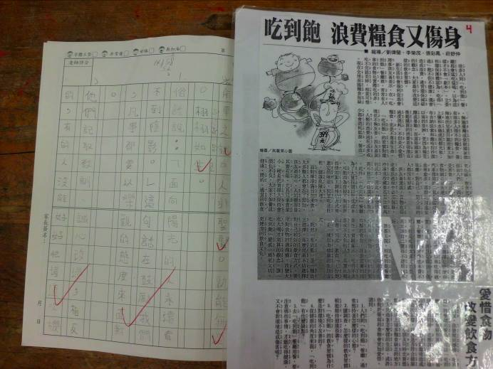
照片說明：小品文 |  |  | 照片說明：小品文閱讀—練習寫佳句及四字詞語
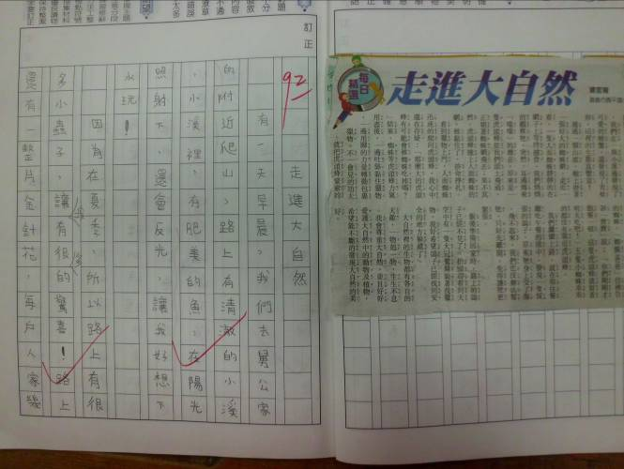 |  |  | 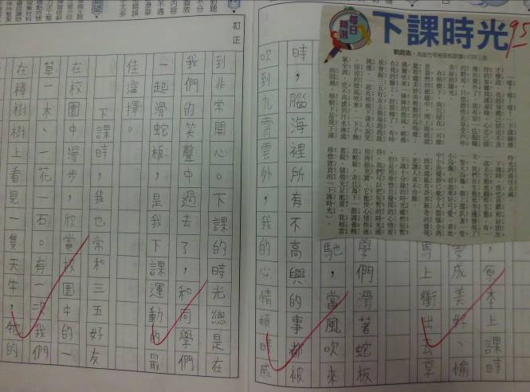
照片說明：文章仿作-1 |  |  | 照片說明：文章仿作-2
※成果照片格式為A4 size，請至少貼上18張照片，謝謝！
推動「閱讀桃花源」四年計畫－102年度推動讀報學校活動照片
活動名稱 | 國語日報讀報心得 | 辦理時間 | 102.9.1至102.12.31. | 參加人數 | 26人
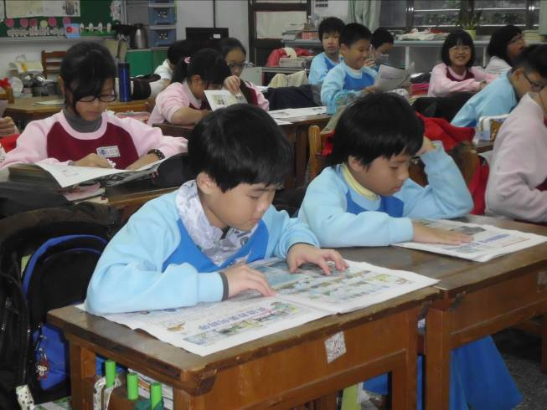 |  |  | 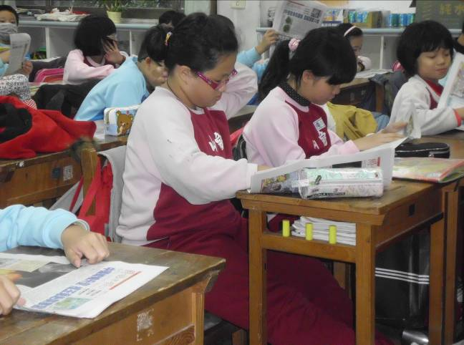
照片說明：晨光讀報-1 |  |  | 照片說明：晨光讀報-2
照片說明： |  |  | 照片說明：
照片說明： |  |  | 照片說明：

推動「閱讀桃花源」四年計畫－102年度推動讀報學校活動照片
活動名稱 | 國語日報讀報心得 | 辦理時間 | 102.9.1至102.12.31. | 參加人數 | 26人
照片說明： |  |  | 照片說明：
照片說明： |  |  | 照片說明：
照片說明： |  |  | 照片說明：

